**Atividade 03 Trabalho**

**MNuméricos para EDO/PVI**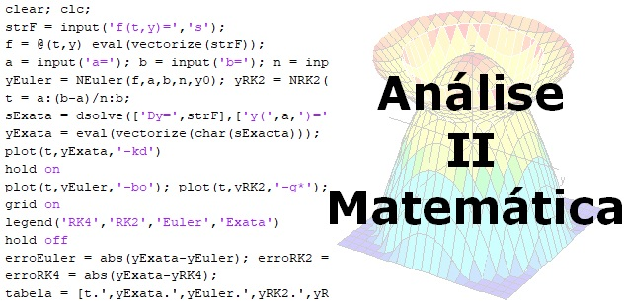

**Realizado por:**

Igor Coimbra Carvalheira – 2024128677– Eng. Informática CE

Lucas de Carvalho Pantarotto Vidigal Alves – 2024143625– Eng. Informática CE

Rafael José da Cruz Carvalho – 2024143302– Eng. Informática CE

**Índice**

**Introdução 2**

**Equação diferencial 2**

**Equação Diferencial Ordinária (EDO) 2**

**Equação Diferencial Parcial (EDP) 2**

**Definição de PVI 3**

**Métodos Numéricos para resolução de PVI 3**

Método de Euler 3

Fórmulas 3

Algoritmo/Função 5

Método de Euler Melhorado ou Modificado 6

Fórmulas 6

Algoritmo/Função 7

Método de RK2 8

Fórmulas 8

Algoritmo/Função 8

Método de RK4 9

Fórmulas 9

Algoritmo/Função 10

Função ODE45 do Matlab 12

Função Adams-Bashforth do MATlab 13

**Exemplos de aplicação e teste dos métodos 14**

**Exercício 3 do Teste Farol 14**

PVI - Equação Diferencial de 1ª ordem e Condições Iniciais 14

Exemplos de output - App com gráfico e tabela 15

**Problema de aplicação do livro 19**

Modelação Matemática do Problema 19

Resolução através da App desenvolvida 20

**Problemas de aplicação do exercício 2 do teste Farol 23**

Modelação matemática do problema 23

**Resolução através da App desenvolvida 27**

**Conclusão 29**

**Bibliografia 30**

**Heteroavaliação e Autoavaliação 31**

# Introdução

Este trabalho tem como objetivo adquirir conhecimentos sobre métodos numéricos para resolução de EDOs/PVIs. Deste modo é encorajado que sejam desenvolvidos os métodos numéricos na ferramenta Matlab de modo a adquirir capacidades e competências em computação no mesmo.

# Equação diferencial

Uma equação diferencial é uma equação que utiliza a respetiva derivada de uma ou mais funções, tendo em conta as variáveis independentes correspondentes a cada função. Tem como incógnita uma função que aparece na equação como derivada.

São frequentemente usadas na construção de modelos matemáticos de fenómenos físicos. (wikipedia, 2024)

A ordem de uma equação diferencial é a ordem da mais alta derivada presente na equação diferencial. Exemplo de uma *EDO* de segunda ordem:

Uma equação diferencial é linear se for possível escrevê-la na forma:

## Equação Diferencial Ordinária (EDO)

Se uma equação diferencial depende apenas e exclusivamente de uma variável independente, esta designa se equação diferencial ordinária, ou, EDO.

**Exemplo:**

## Equação Diferencial Parcial (EDP)

Se uma equação diferencial contém uma ou mais funções e respectivas derivadas dependentes de duas ou mais variáveis independentes, esta designa se equação diferencial parcial, ou, EDP

**Exemplo:**

# Definição de PVI

Na matemática, um problema de valor inicial (PVI), problema de condições iniciais, ou também conhecido como problema de *Cauchy*, é uma equação diferencial que é acompanhada pelo valor da função objetivo num determinado ponto, chamado de valor inicial ou condição inicial.

Uma PVI é uma equação diferencial que descreve uma relação entre uma função e as suas derivadas, e que é acompanhada de um valor inicial para a função e as suas derivadas.

Um problema de valor inicial é composto por uma equação diferencial juntamente da atribuição do valor das funções desejadas num ponto que denotamos abaixo por t0. Formalmente um problema de valor inicial (PVI) é definido pelas equações

em que

Podemos assim concluir que são constantes reais.

# Métodos Numéricos para resolução de PVI

## Método de Euler

Na matemática e na ciência computacional, o método de Euler, é um procedimento numérico de primeira ordem para solucionar equações diferenciais ordinárias com um valor inicial conhecido. É o tipo mais básico de método explícito para integração numérica para equações diferenciais ordinárias.

### Fórmulas

Supondo-se que se quer aproximar a solução de um problema de valor inicial:

y′(t)=f(t,y(t)),y(t0​)=y0​

Escolhendo um valor para o tamanho do passo hhh e atribuindo a cada passo um ponto dentro do intervalo, temos que:

tn​=t0​+nh

No próximo passo, o valor de “t n+1”, a partir do anterior “tn”​, fica definido como:

tn+1​=tn​+h

Então, a fórmula de Euler é dada por:

yn+1​=yn​+h⋅f(tn​,yn​)

Com isso, para um valor menor de hhh, iremos ter mais passos dentro de um dado intervalo, o que fará com que a exatidão seja muito superior (isto é, mais próxima do valor real).

O valor de yn​ é uma aproximação da solução da **EDO** no ponto tn​:

yn​≈y(tn​)

Enquanto o Método de Euler integra uma EDO de primeira ordem, qualquer EDO de ordem N pode ser representada como uma equação de primeira ordem: tendo a equação

temos a introdução de variáveis auxiliares



obtendo a seguinte equação:

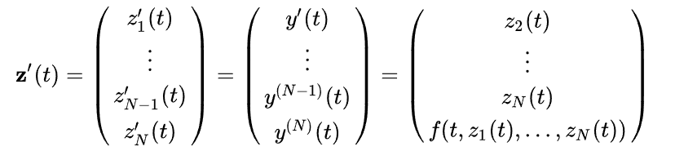

Este é um sistema de primeira ordem na variável e pode ser usada através do Método de Euler ou quaisquer outros métodos de resoluções de sistemas de primeira ordem.

# 

### Algoritmo/Função

Exemplo para a ***ED*** ” “, com n = 2 e y0 = 2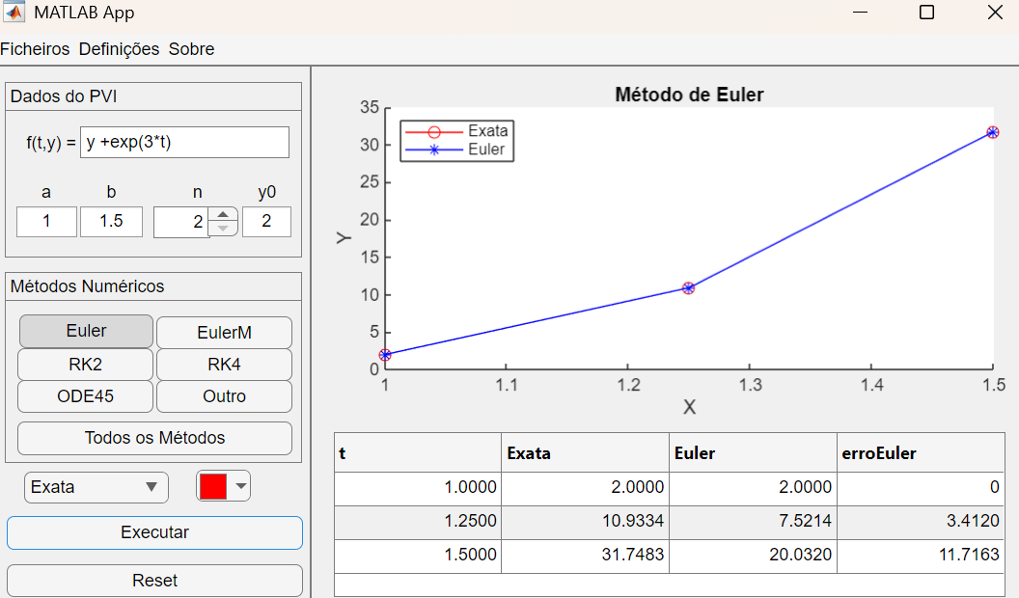

## Método de Euler Melhorado ou Modificado

O método de **Euler Melhorado**, também conhecido como **método de Heun**, é uma extensão do método de Euler simples, cuja principal finalidade é melhorar a precisão da solução aproximada de equações diferenciais ordinárias de primeira ordem com problemas de valor inicial (PVI).

Enquanto o método de Euler utiliza apenas a inclinação no ponto inicial do intervalo para estimar o valor seguinte da função, o método de Heun introduz uma **correção baseada na média de inclinações** — uma no início e outra no final do intervalo. Isto permite uma aproximação significativamente mais precisa sem grande aumento do esforço computacional.

### Fórmulas

**,**

### Algoritmo/Função

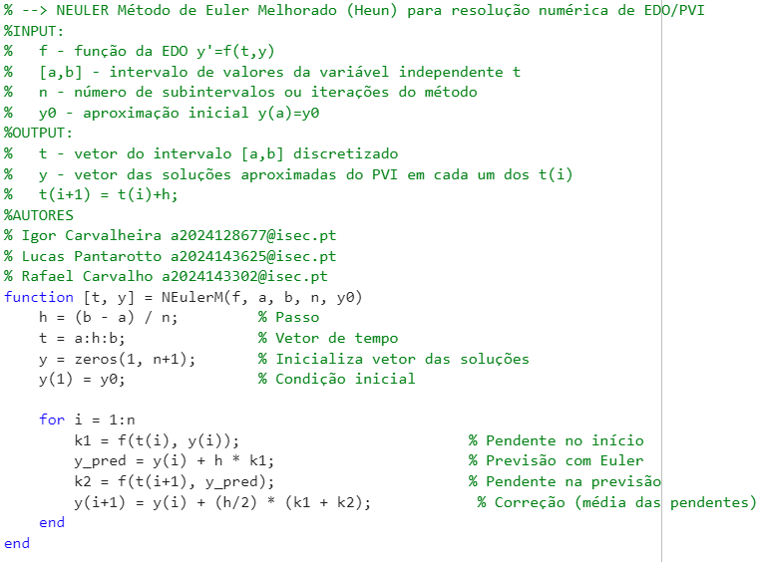

Exemplo para a ***ED*** ” “,com n = 2 e y0 = 2: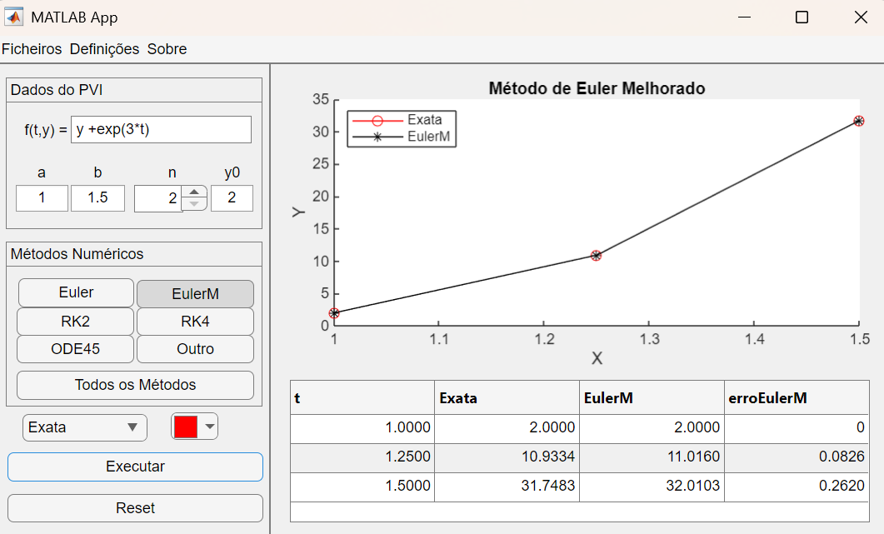

## Método de RK2

Em [análise numérica](https://pt.wikipedia.org/wiki/An%C3%A1lise_num%C3%A9rica), os métodos de Runge–Kutta formam uma família importante de métodos iterativos implícitos e explícitos para a resolução numérica (aproximação) de soluções de [equações diferenciais ordinárias](https://pt.wikipedia.org/wiki/Equa%C3%A7%C3%A3o_diferencial_ordin%C3%A1ria).

### Fórmulas

com constantes próprias do esquema numérico.

### Algoritmo/Função

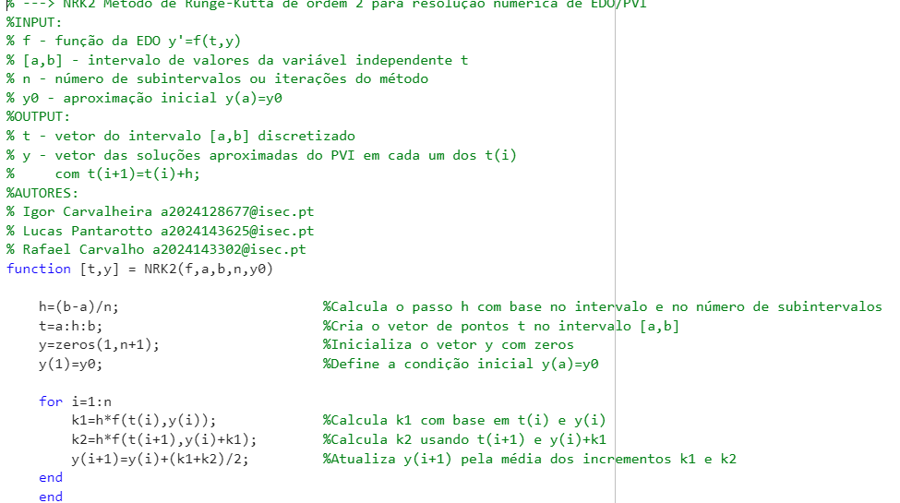

Exemplo para a ED ” “, com n = 2 e y0 = 2: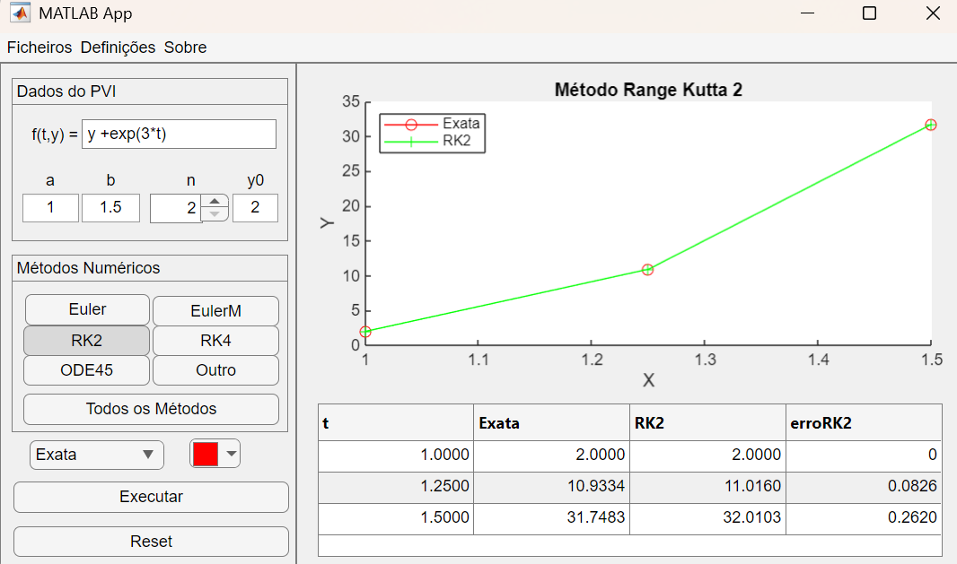

# 

# 

# 

# 

# 

# 

# 

# 

# 

## Método de RK4

Um membro da família de métodos *Runge–Kutta* é usado com tanta frequência que costuma receber o nome de "**RK4**" ou simplesmente "*o* método *Runge–Kutta*"

### Fórmulas

Seja um [problema de valor inicial](https://pt.wikipedia.org/wiki/Problema_de_valor_inicial) (PVI) especificado como segue:



Então o método RK4 para este problema é dado pelas seguintes equações:

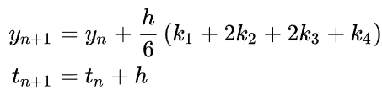

onde é a aproximação por RK4 de e

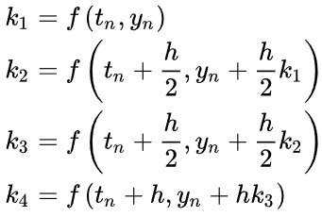

Então, o próximo valor (yn+1) é determinado pelo valor atual (yn) somado com o produto do tamanho do intervalo (h) e uma [inclinação](https://pt.wikipedia.org/wiki/Inclina%C3%A7%C3%A3o) estimada.

### Algoritmo/Função

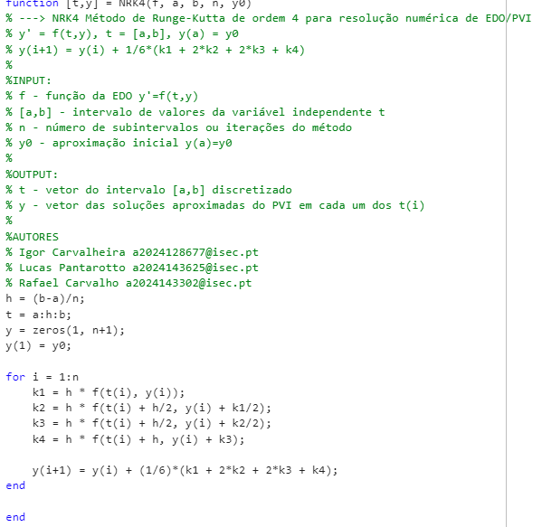

Exemplo para a **ED** ” + exp(3*t) “, com n = 2 e y0 = 2: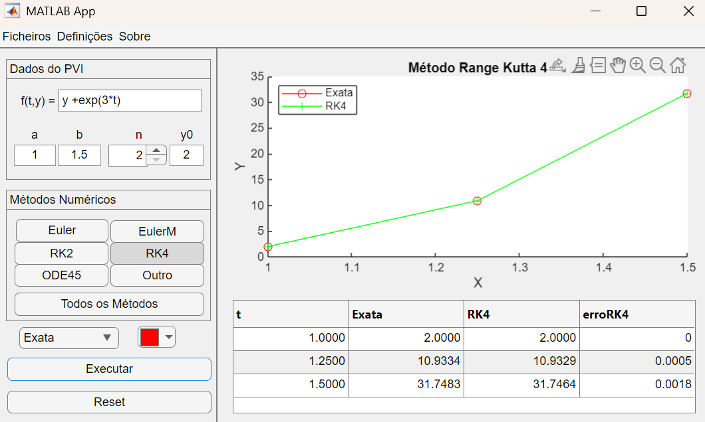

## Função ODE45 do Matlab

## 

Exemplo para a **ED** ” com n = 2 e y0 = 2: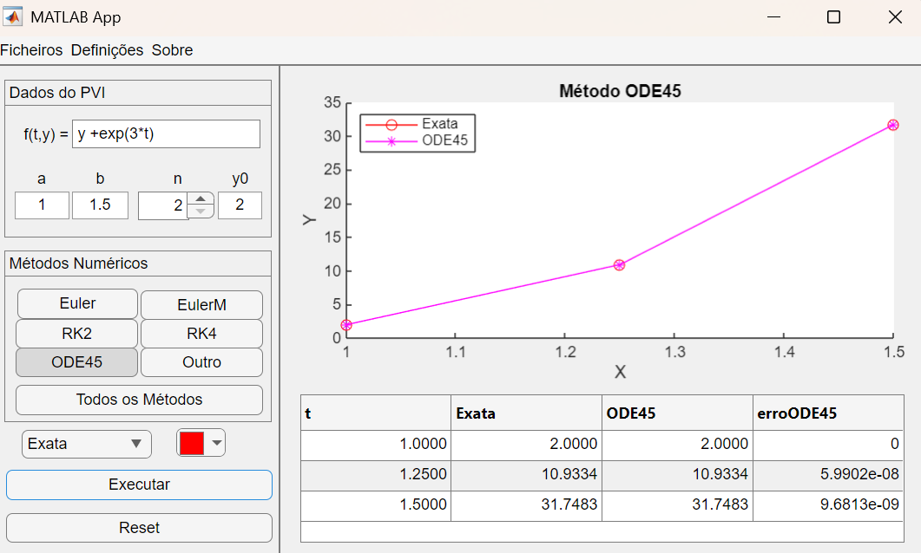

## Função Adams-Bashforth do MATlab

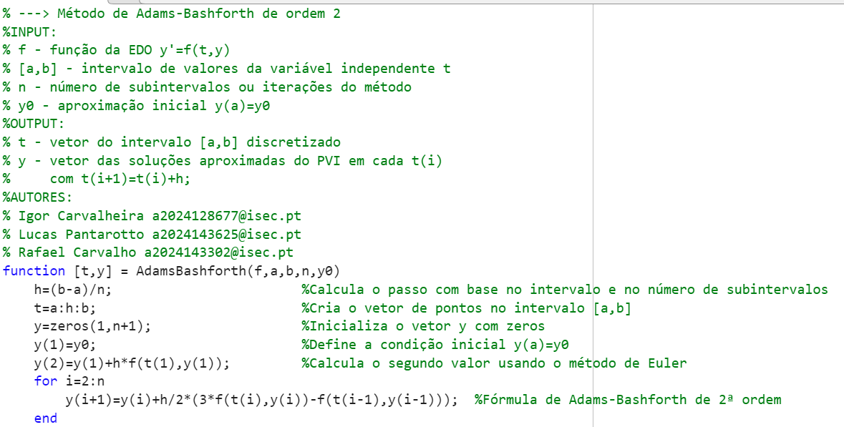

Exemplo para a **ED** ” com n = 2 e y0 = 2:

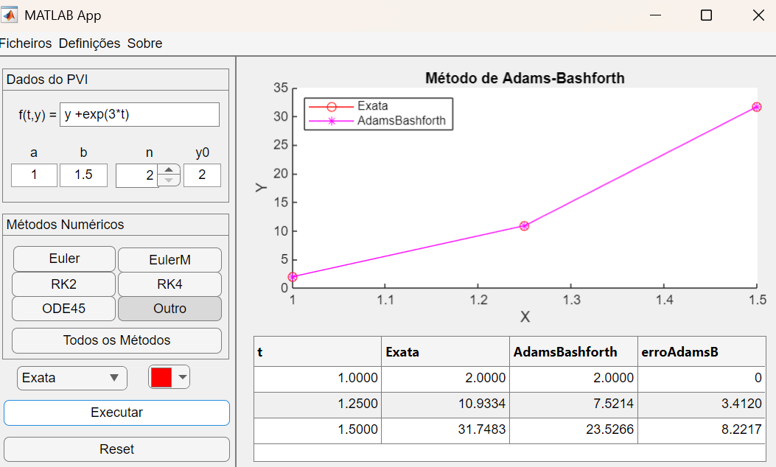

# Exemplos de aplicação e teste dos métodos

## Exercício 3 do Teste Farol

### PVI - Equação Diferencial de 1ª ordem e Condições Iniciais

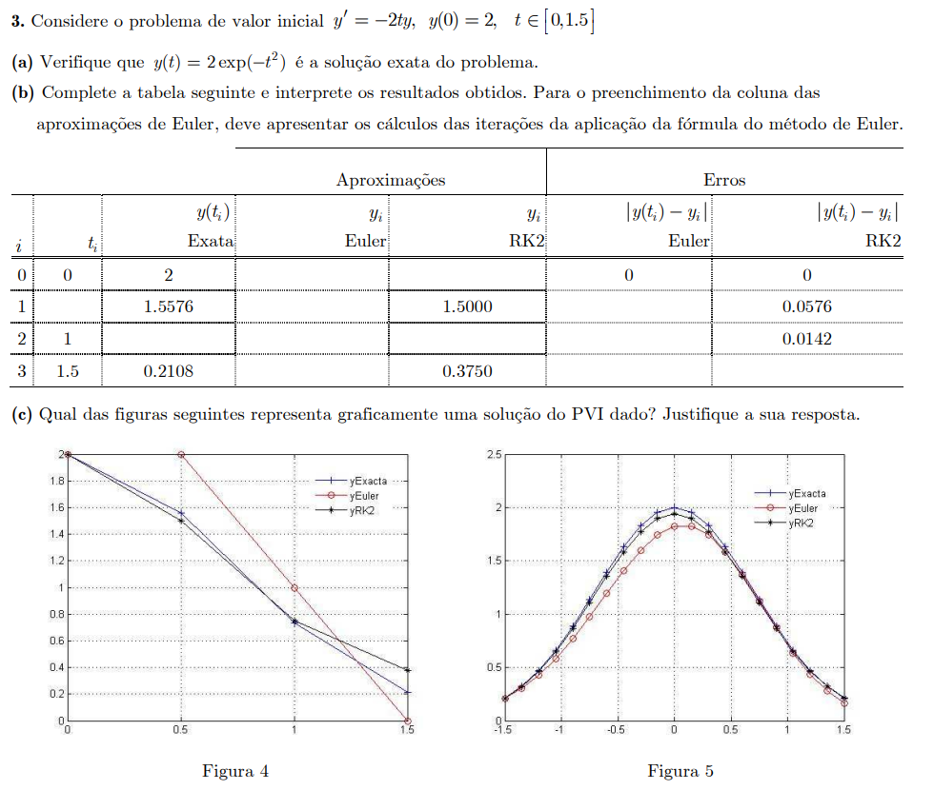

**a)**

Nesta alínea observa-se o seguinte **PVI**:

**Resolução:**

(ED Separáveis)

(=)

Então y(t)= é a solução exata do problema.

### Exemplos de output - App com gráfico e tabela

**b)** Resolvendo a alínea através da aplicação:

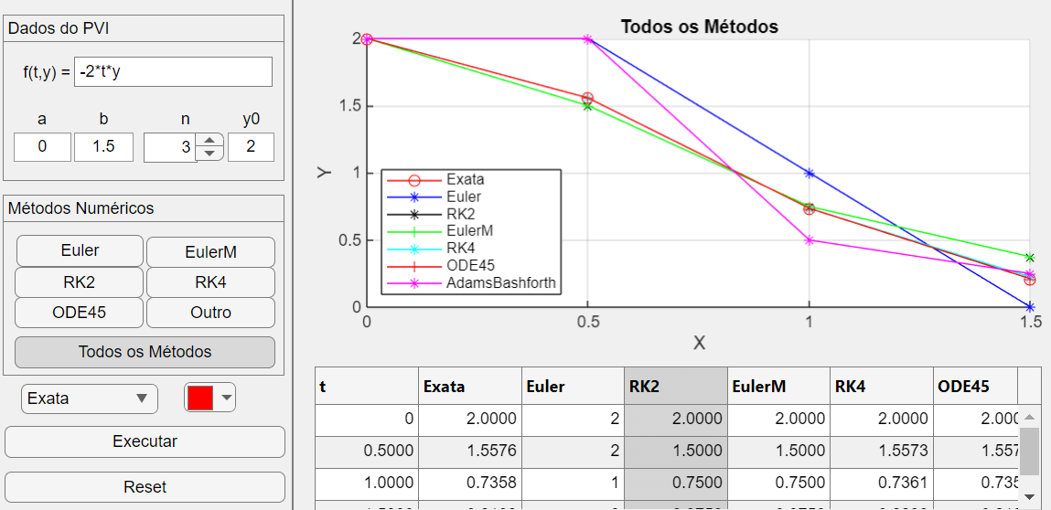

**c)**

Depois de analisar os dois últimos gráficos apresentados é fácil concluir que a figura 4 é a que representa graficamente uma solução do PVI dado.

**d)**

Depois de reparar que o intervalo da figura 5 é [-1.5,1.5] e o ajustarmos a execução da nossa aplicação, é possível reparar que o gráfico da figura 5 se assemelha mais ao nosso gráfico da execução.

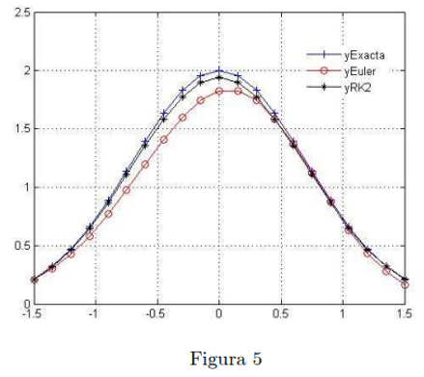

Se aumentarmos o número de sub-intervalos de 3 para 25 já conseguimos obter a figura 5 na nossa aplicação.

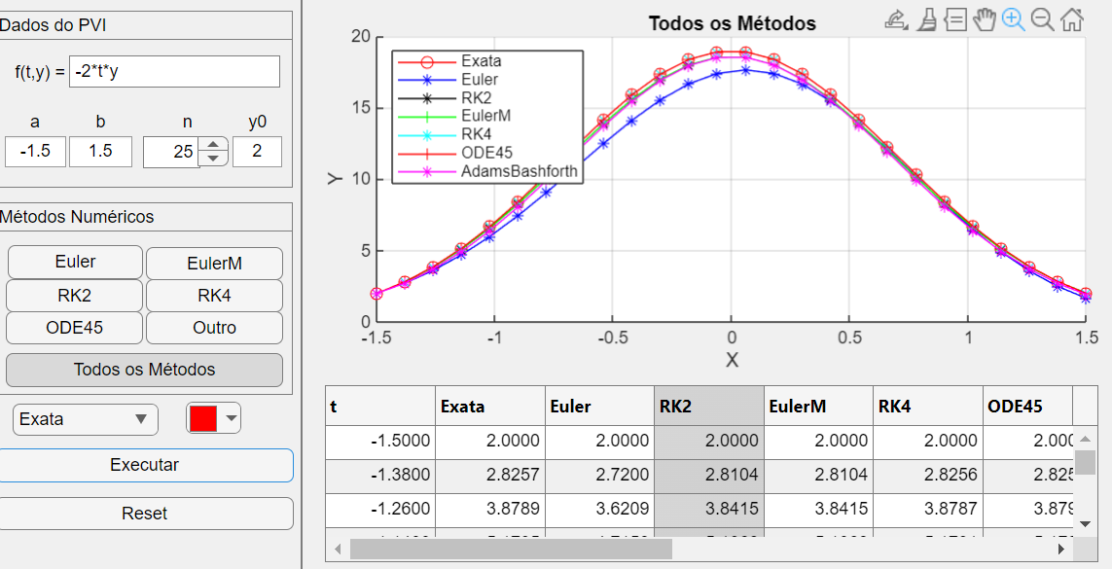

## Problema de aplicação do livro

### Modelação Matemática do Problema

**Exercício 1:**

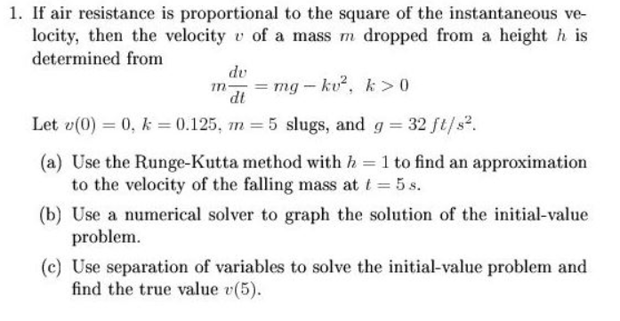

**Exercício 2:**

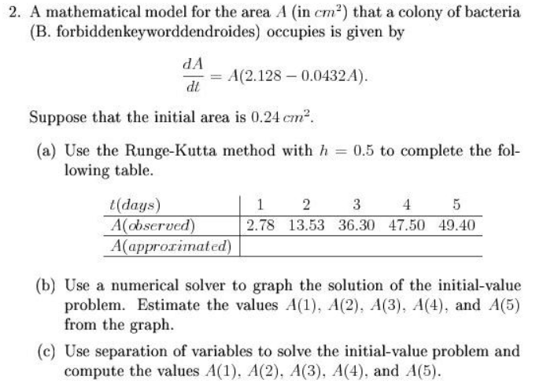

### Resolução através da App desenvolvida

**Exercício 1:**

**b)**

Como a alínea a) pede uma aproximação à velocidade em t = 5s e a alínea c) pede o valor real de y(5), introduzimos a equação na aplicação com intervalo [0,5], y0 = 0 e o método Runge-Kutta de ordem 4 pois é o mais preciso.

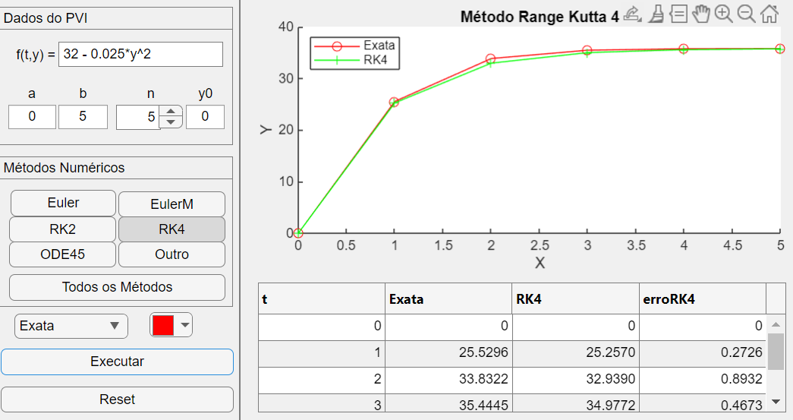

Visto que h=1 então,

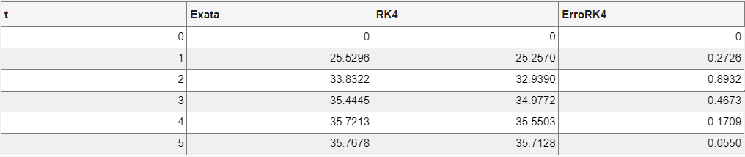

**a)** Ao analisar o gráfico e a tabela podemos afirmar que a aproximação da velocidade da massa em queda em t = 5s é 35.7128.

**c)** Mais uma vez após analisar o gráfico e a tabela reparamos que o valor real de y(5) é 35.7678.

**Exercício 2:**

Observando a tabela da alínea a) reparamos que nos são pedidos dados no intervalo [0,5]. O y0 é nos dado na questão, ou seja, y0 = 0.24.

Visto que h=0.5 então,

Usando a equação modelada anteriormente para este exercício com o método Runge-Kutta de ordem 4 mais uma vez pela razão de ser mais preciso, obtemos o seguinte gráfico e tabela: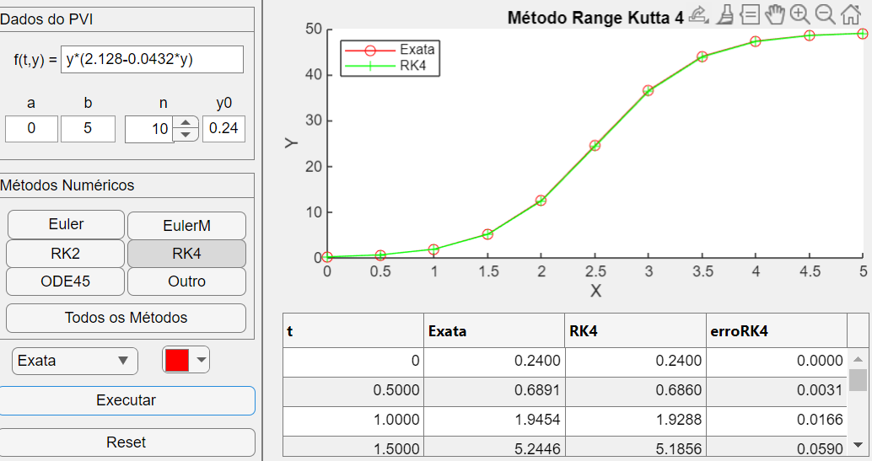

Completemos agora o gráfico de acordo com os valores da tabela acima representada:

**a)**

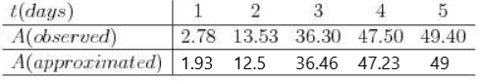

**b)**

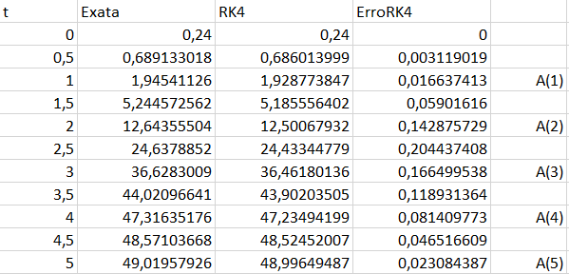

## Problemas de aplicação do exercício 2 do teste Farol

### Modelação matemática do problema

**Exercício 2.a)**

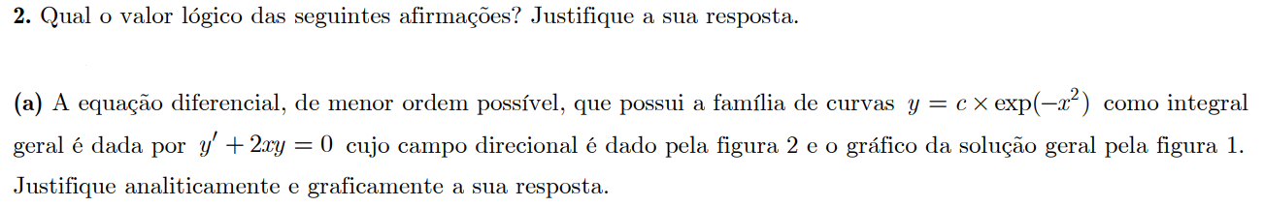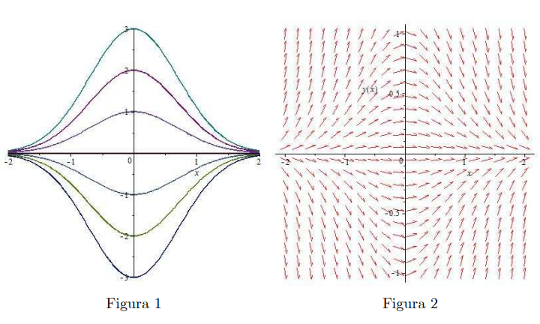

**Passo 01 *-*** Isolar y’ na equação e verificar se a ED é de variáveis separáveis:

Nesta última situação observamos que é uma **ED** de variáveis separáveis.

**Passo 02 -** Calcular a integral geral usando a expressão anterior:

**Passo 03 –** Provar que o campo direcional de y’ + 2xy = 0 (=) y’ = -2xy é dado pela figura 2;

Substituindo os valores das variáveis “x” e “y” com os valores que conseguimos observar no gráfico da figura 2 e tendo em conta que y’ representa o declive (m) da reta tangente em cada ponto do gráfico da equação ou seja: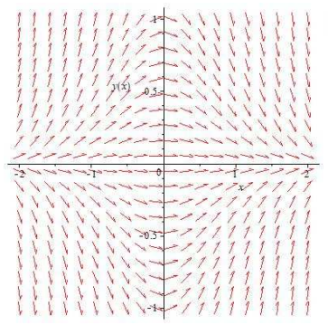

| Y | -2 | -1 | 0 | 1 | 2 |
| --- | --- | --- | --- | --- | --- |
| -1 | y’ = -4 | y’ = -2 | y’ = 0 | y’ = 2 | y’ = 4 |
| -0.5 | y’ = -2 | y’ = -1 | y’ = 0 | y’ = 1 | y’ = 2 |
| 0 | y’ = 0 | y’ = 0 | y’ = 0 | y’ = 0 | y’ = 0 |
| 0.5 | y’ = 2 | y’ = 1 | y’ = 0 | y’ = -1 | y’ = -2 |
| 1 | y’ = 4 | y’ = 2 | y’ = 0 | y’ = -2 | y’ = -4 |

Comparando os declives obtidos a cada respetiva coordenada na figura é possível observar que as curvas da figura 1 “encaixam” totalmente na figura 2 e o ajuste é perfeito, ou seja, a figura 1 é uma representação gráfica do campo direcional da figura 2.

**Passo 04**

Usando a expressão final obtida () no Geogebra e dando valores à variável c, obtemos uma figura exatamente igual à figura 1.

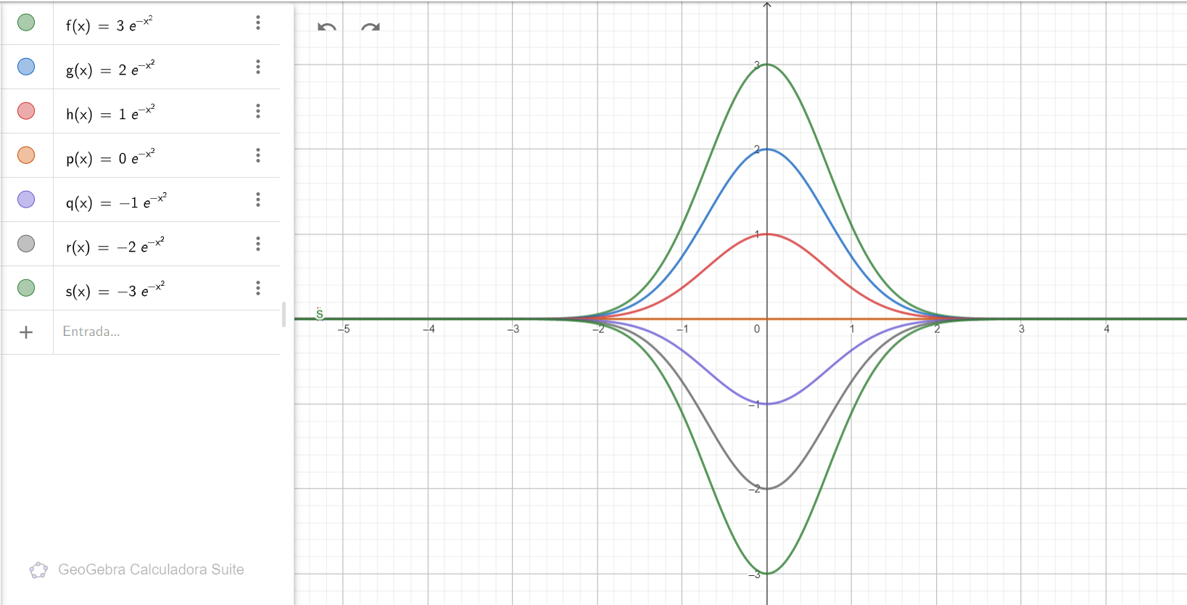

Concluindo assim após todos estes passos que a figura 1 descreve a trajetória do campo direcional da figura 2, provando que a afirmação da alínea a) é verdadeira.

**Exercício 2.b)**

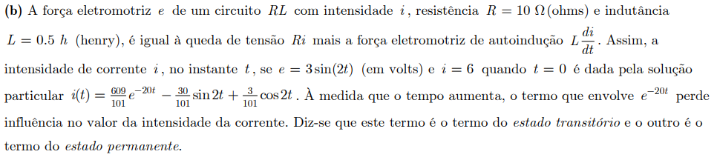

**Passo 01**

**Passo 02**

e = 3*sin(2t)

R = 10Ω

L = 0.5 henry

**Passo 03**

P

**Passo 04**

Verificar se esta é solução de P

O valor lógico da afirmação colocada na questão da alínea b) é falso.

## Resolução através da App desenvolvida

Analisando P notamos que a equação pode ser dividida em duas partes de forma a compreender melhor o exercício. Executando esta metade da equação de P, i' = 6sin(2t), com y(0) = 0 na app obtemos o seguinte gráfico:

Analisando este gráfico, podemos observar uma função sinusoidal e suspeitar que este é o gráfico do estado permanente.

Por fim executando a restante equação, i' = -20i, na app obtemos o seguinte gráfico:

E analisando este segundo gráfico de declive negativo, podemos suspeitar que este é o gráfico do estado transitório.

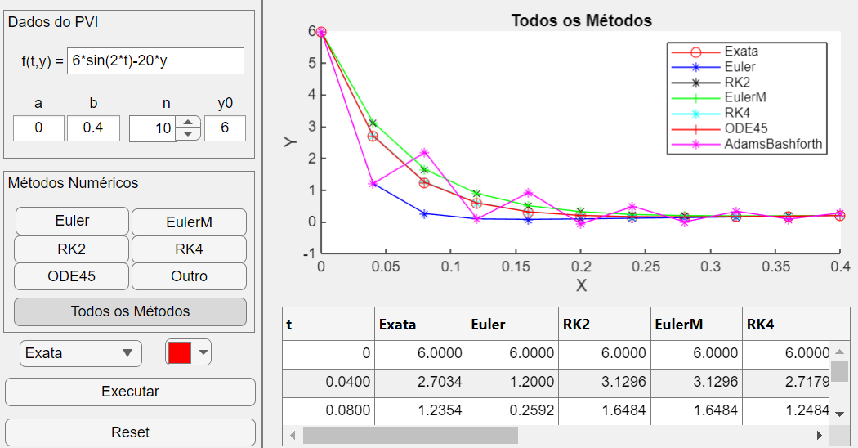

Usando agora a equação total de P, i' = 6sin(2t) - 20i, na nossa app e no intervalo [0,0.4] com y(0) = 6, conseguimos observar o seguinte resultado:

Como conclusão final, após a análise do gráfico e da tabela da execução de P, observamos o instante em que ocorre a mudança entre o estado transitório para o estado permanente. Esse instante é t = 0.28, que podemos observar com mais clareza na tabela, e ocorre quando a função transitória perde influxo para a função sinusoidal.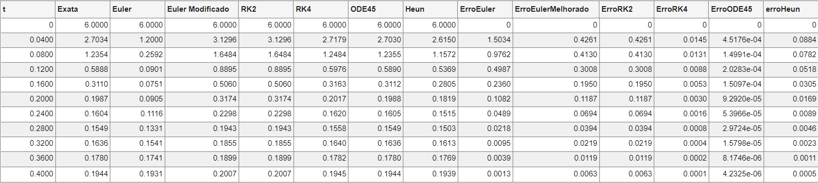

# 

# Conclusão

Concluímos que todos os métodos utilizados, em sua prestação através da ferramenta MatLab, propõem-nos soluções claras e sucintas, quando utilizadas para resolver exercícios.

Desenvolveram-se capacidades na ferramenta, assim como também foram gerados novos conhecimentos exteriores aqueles adquiridos semanalmente ao frequentar as aulas da cadeira Análise Matemática II.

# Bibliografia

<https://www.somatematica.com.br/superior/equacoesdif/eq.php> <https://www.infoescola.com/matematica/equacoes-diferenciais/>

<https://pt.wikipedia.org/wiki/M%C3%A9todo_de_Runge-Kutta>

[https://pt.wikipedia.org/wiki/Problema_de_valor_inicial https://www.ime.unicamp.br/~pjssilva/pdfs/notas_de_aula/ms211/Problemas_de_Valor_Inicial.pdf](https://pt.wikipedia.org/wiki/Problema_de_valor_inicial%20https://www.ime.unicamp.br/~pjssilva/pdfs/notas_de_aula/ms211/Problemas_de_Valor_Inicial.pdf)

<https://pt.wikipedia.org/wiki/M%C3%A9todo_de_Euler>

# Heteroavaliação e Autoavaliação

**Igor Coimbra Carvalheira**

**Autoavaliação: 4**

**Justificação:** Com a ajuda dos meus colegas, conseguimos desenvolver funcionalidades adicionais que não estavam inicialmente requisitadas, com o objetivo de melhorar a aplicação. Estive envolvido de forma ativa em todas as fases e acredito que o meu contributo justifica a nota pedida.

**Heteroavaliação: 5**

**Justificação:** Houve uma boa divisão do trabalho entre todos os elementos, o que permitiu uma execução eficiente. As discussões sobre a aplicação foram produtivas e contribuíram para a qualidade e coerência do resultado final. Os colegas demonstraram um grande compromisso e espírito de equipa.

**Rafael Carvalho**

**Autoavaliação: 4**

**Justificação:** Com o trabalho em equipa, conseguimos desenvolver funcionalidades extras que não estavam previstas no início, sempre buscando melhorar a aplicação. A participação foi constante em todas as etapas, e o resultado final refletiu esse esforço coletivo. Por isso, acredito que a nota está de acordo com o que foi entregue.

**Heteroavaliação: 5**

**Justificação:** O trabalho foi bem distribuído entre todos os membros, o que facilitou uma execução eficaz. As conversas em torno da aplicação foram construtivas e ajudaram a garantir a qualidade e a consistência do produto final. Todos os colegas mostraram empenho e um forte sentido de colaboração.

**Lucas Pantarotto**

**Autoavaliação: 4**

**Justificação:** Devido ao trabalho em equipa, conseguimos desenvolver uma aplicação com mais coerência e algumas funcionalidades extra, algumas das alterações feitas à aplicação original incluem mudanças estéticas para tornar a aplicação mais simples de usar. Acredito que apesar de não estar perfeito, ainda conseguimos fazer uma aplicação prática para resolver problemas que possam surgir, claro que nada disto seria possível sem a ajuda e envolvimento constante do grupo.

**Heteroavaliação: 5**

**Justificação:** Todos do grupo dividiram bem as tarefas, o que ajudou a fazer o trabalho de forma eficiente. As conversas sobre a aplicação foram úteis e ajudaram a deixar o resultado final com boa qualidade e bem feito. Cada um se dedicou e colaborou bastante.